
UEPLM
FICHES EXPERTISES
Aménagement de bassins versants
dans une perspective de développement rural

Expertise : 20 ans d’expérience et de réalisation de projets :

En matière de développement agricole et de lutte contre l’érosion des sols, les compétences nécessaires à la conception d’actions permettant d’augmenter la production agricole en préservant l’écosystème cultivé ont d’abord été développées grâce aux réflexions et aux recherches menées dans le cadre du centre de formation agricole de Salagnac (Plateau des Rochelois, Nippes, Haïti). Elles ont été confortées grâce aux nombreux travaux réalisés sur les systèmes agraires des terrains d’intervention en particulier par les deux thèses d’Ariane Degroote sur Salagnac (Nippes) et d’Adeline Bouvard sur la Chaîne des Matheux (Artibonite).
Ces connaissances ont été complétées par les nombreux échanges avec les agronomes Michel Brochet et Charles Lilin ainsi que par la pratique de terrain et d’échanges entre les membres de l’équipe haïtienne.

En matière d’érosion des sols : la collaboration d’un expert (Charles Lilin) ayant travaillé dans différents contextes sur ce thème a permis de développer de nouvelles compétences en vue de consolider l’art de faire et les stratégies des projets réalisés par UEPLM en matière de lutte contre l’érosion et d’enrichir la panoplie des outils facilitant la transmission des savoirs d’expérience acquis.
En conduite de projets et de chantiers d’aménagement
En transmission des savoirs d’expérience : l’enrichissement de la panoplie des outils facilitant la transmission des savoirs d’expérience acquis est en cours. Ces outils seront mis à disposition prochainement sur une plateforme internet et au centre de formation de Salagnac.

Equipe :
En Haïti : une équipe d’ingénieurs haïtiens solide et disposant de compétences variées en matière de conception et de réalisation de projets d’aménagement. Profils : ingénieurs en génie civil, agronomes.
En France : un réseau d’experts en analyse des systèmes agraires et des phénomènes érosifs. Profils : géographes, agronomes
Des interactions suivies entre les équipes, des débats et une co-construction des savoirs.

Types d’expertises

- Savoirs sur le fonctionnement des systèmes agraires

- Réalisation de diagnostics agraires

UEPLM possède une expertise reconnue en diagnostic socio-économique s’appuyant sur la méthodologie de l’analyse-diagnostic telle qu’elle a été établie par la chaire d’agriculture comparée d’AgroParisTech (anciennement INA P-G). La définition de cette méthodologie a été initiée par les réflexions agronomiques de René Dumont, fondateur de la chaire.
Aujourd’hui, l’analyse-diagnostic se pose comme un outil de référence pour l’étude de petites régions dont l’économie dépend des activités agricoles. Cet outil répond à un cadre méthodologique fondé sur une démarche scientifique forte de 40 ans d’expérience à travers le monde rural et qui permet, dans les grandes lignes, de répondre aux questions suivantes :
- Quelles sont les catégories socio-économiques des ménages de la zone étudiée ? Quelles sont les activités économiques phares pour chacune de ces catégories ? Avec quelles ressources ? Avec quels résultats économiques ?
- Quels sont les facteurs qui expliquent la situation observée ? En conséquence, quelle est la dynamique, quelles sont les perspectives pour chacune des catégories et par conséquent pour la région étudiée ?
- Enfin, quelles recommandations formuler pour cibler les bénéficiaires et aiguiller les activités d’un éventuel projet ?
La méthode repose sur la transdisciplinarité ce qui permet de décrire une réalité dans toute sa complexité.

Etapes du diagnostic :
L’analyse diagnostic s’articule autour de trois étapes :
- L’étude de paysage : cette étape repose sur de la bibliographie (géomorphologie, pédologie, climat) et sur la lecture de paysage.
- L’étude historique : par une revue bibliographique, mais surtout par des enquêtes avec des agriculteurs âgés (une vingtaine d’entretiens semi-directifs), il s’agit de retracer la trame générale de l’histoire de la région étudiée, et d’y distinguer les trajectoires propres aux différentes catégories sociales.
- L’analyse socio-économique et technique des différentes catégories d’agriculteurs

Livrables attendus à la suite de l’étude diagnostic
1 : zonage agroécologique de la zone
2 : typologie des catégories socio-économique et caractérisation de leur accès aux ressources.
3 : modélisation et mesure des indicateurs choisis pour la baseline du projet.

- Conduite d’entretiens individuels et collectifs avec les agriculteurs

La relation avec les acteurs locaux fait l’objet d’une attention toute particulière dans la mise en œuvre de la démarche d’aménagement, en particulier avec les agriculteurs. La construction de relations de qualité avec ces derniers est un enjeu fort de la démarche.
Afin de vérifier et de compléter les premières hypothèses formulées par la lecture de paysage, il est fortement recommandé de conduire des entretiens avec des agriculteurs.

UEPLM a développé une expertise en conduite d’entretiens permettant :
- Une prise en compte de l’économie des exploitations agricoles ainsi qu’un dialogue constructif portant sur les contraintes, les moyens de les lever, l’intérêt des aménagements, les projets des agriculteurs pour leurs exploitations etc. ;
- De définir des actions qui améliorent la production agricole et réduisent l’érosion : la construction de seuils et de bassins dans les ravines moyennes, l’arboriculture fruitière, le greffage et d’autres mesures agronomiques ;
- De définir des actions que les agriculteurs puissent s’approprier.
Ces entretiens/négociations sont facilités par une connaissance des systèmes agraires, des contraintes subies par les agriculteurs, mais aussi par une longue familiarisation avec le milieu rural (cf. expertise en diagnostic agraire) qui favorisent la formulation de choix stratégiques pertinents.
Les entretiens peuvent se faire en face à face et en focus groupe
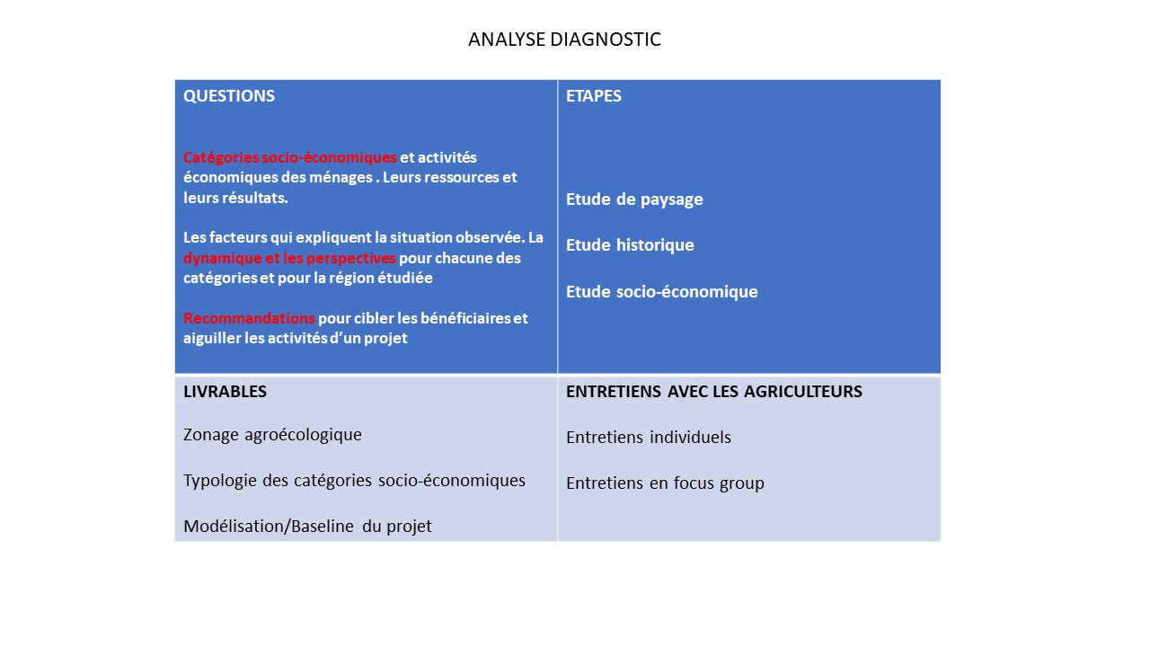
- Familiarisation de l’ensemble de l’équipe de projet avec les contraintes et les opportunités du milieu rural concerné par le projet

Les agronomes qui réalisent l’analyse du système agraire acquièrent une connaissance du milieu rural qui constitue un atout précieux pour la définition des mesures concernant la maîtrise de l’érosion, à condition de dépasser le cloisonnement des différentes études tel qu’il peut être observé trop souvent. Certes, dans les projets mis en œuvre par UEPLM, ce problème ne se posait pas : les mêmes personnes étaient en charge des deux volets. Ce ne sera pas toujours possible dans l’avenir.
UEPLM a acquis l’expertise nécessaire pour éviter un tel cloisonnement : transposition de la démarche « chemin faisant » déjà mise en œuvre lors de la conduite des projets à la conduite des études, utilisation d’objets facilitateurs. Ainsi, la familiarisation avec le milieu rural acquise lors de l’analyse des systèmes agraires peut être partagée par l’ensemble des équipes.

- Organisation d’échanges paysans

Organisation d’échanges paysans
En complément des entretiens organisés avec les agriculteurs du site d’un projet, il est important de prévoir des échanges avec des agriculteurs de sites où des aménagements similaires à ceux prévus ont déjà été réalisés.
UEPLM organise de tels échanges depuis plus de 15 ans. Des groupes de 25 à 30 agriculteurs sont accompagnés sur différents terrains, ce qui facilite la diffusion de techniques innovantes. En Haïti, les projets déjà réalisés par UEPLM constituent un support intéressant pour de tels voyages.

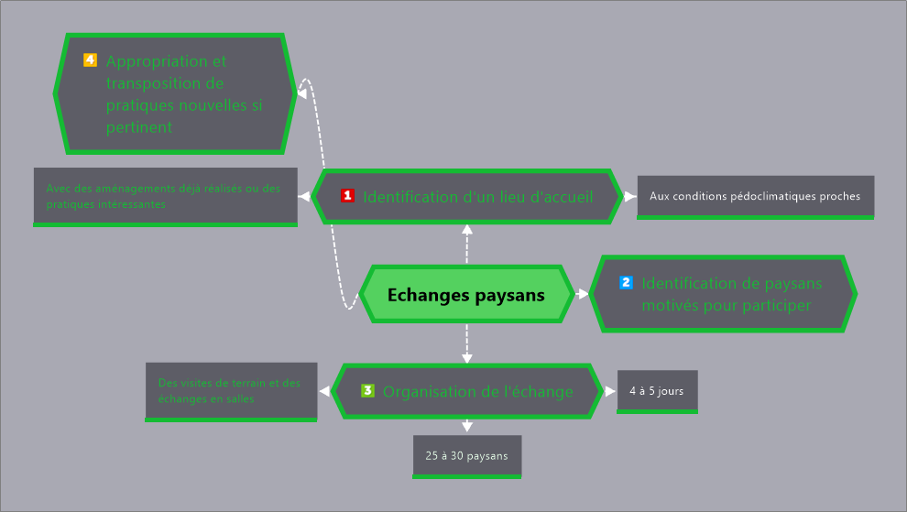

- Savoirs sur les fonctionnements érosifs

Les savoirs sur l’histoire de la lutte contre l’érosion des sols et sur les relations entre les approches mobilisées et le contexte social ont tout d’abord permis de mettre en question la place des agriculteurs dans ces approches.

Expertise en Haïti :
La valorisation de travaux de géographes et de géomorphologues a conduit à une meilleure compréhension du fonctionnement des systèmes érosifs en Haïti.
L’analyse de l’évolution des systèmes hydro-morphologiques des mornes en Haïti a porté sur le remplacement d’un système avec une circulation de l’eau en profondeur, dans un contexte caractérisé par une couverture forestière importante, à celui caractérisé par une circulation plus superficielle.

Expertise en Haïti et à l’international

- Les compétences acquises portent sur la conception et la réalisation de seuils en béton armé avec bassin, de seuils en gabion, de puits, de bassins, de citernes, etc. (voir infra, compétences techniques).

- La connaissance des spécificités du système haïtien a conduit également à donner la priorité, au niveau des projets, à une amélioration du réseau bocager des paysages. En premier lieu, les interventions dans les ravines considérées comme des fonds frais déplacent l’équilibre entre les processus de creusement, de ravinement, et ceux de cicatrisation, de végétalisation, tout en permettant aussi une augmentation de la production agricole.

La connaissance des pratiques paysannes en matière de création et de gestion des haies a fourni les bases pour développer les structures bocagères sur les versants, structures ayant elles aussi une fonction à la fois en termes d’augmentation de la production agricole et de maîtrise de l’érosion. Cette même connaissance a aussi permis d’adapter les techniques de création de haies à la construction de seuils biologiques dans les fonds frais, en complément des seuils en dur.
Ainsi, ces connaissances ont conduit à donner la priorité à la valorisation de fonds frais et au maintien et au renforcement de « forêts linéaires » en fond de ravine et sur les versants. Les choix techniques ont été validés et affinés grâce aux entretiens avec les agriculteurs.
La concrétisation de cette perspective dans les projets a été permise par une lecture finalisée des paysages, lecture nourrie par les connaissances sur les systèmes agraires et sur les fonctionnements érosifs.

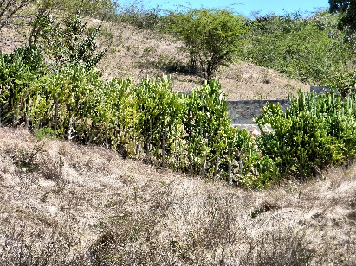 | 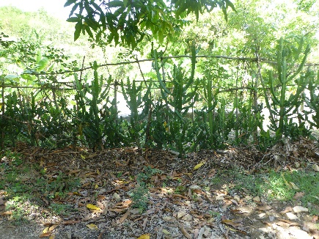 | 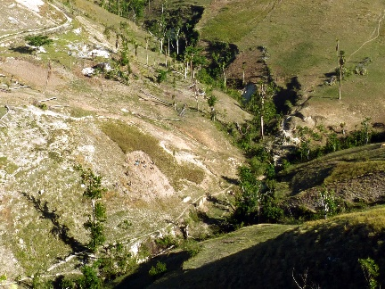

Expertise d’UEPLM
Conception et réalisation d’aménagements ayant un double objectif :
1. augmentation de la production agricole ;
2. réduction de l’érosion des sols.

- Expertise dans la mise en œuvre de la démarche : recherche/formation/développement initiée par le Centre de formation de Salagnac
Les activités de développement agricole durable mises en œuvre par UEPLM depuis plus de 40 ans dans différentes régions d’Haïti s’inspirent directement des techniques innovantes réalisées sur le plateau des Rochelois dans les années 1980-1990 par le Centre de Salagnac, financées par la Coopération française.

Présentation de la démarche de Recherche-formation-développement
Centre de Salagnac
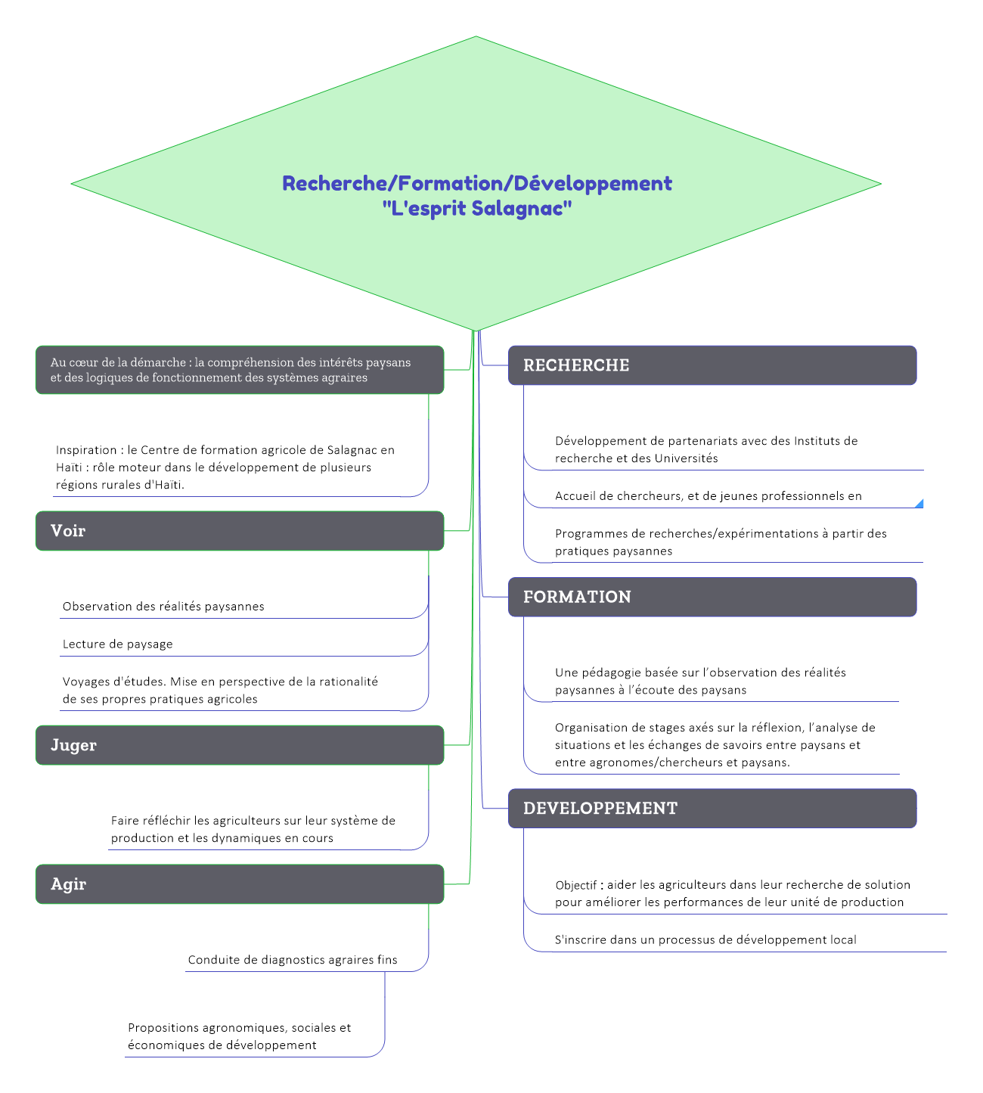

La démarche de Recherche-formation-développement s’est construite progressivement à partir de l’expérience selon différents axes afin de répondre aux contraintes limitant les capacités des ménages agricoles à développer une agriculture à la fois génératrice de revenus et protectrice des sols.
Cette approche et ses résultats ont été décrits dans plusieurs publications (Alexandre et Tescar, 2014) y compris dans des thèses de doctorat AgroParisTech (Bouvard, 2019 ; Degroote, 2019) pour identifier et évaluer les impacts, tant pour les agriculteurs que pour la collectivité, de ces formations et de ces aménagements.

Expertise UEPLM :

- Maîtrise de la démarche Recherche/Formation/Développement ;
- Organisation de stages étudiants agronomes, aménagistes, ingénieurs génie civil ;
- Organisation de voyages d’études ;
- Mise en place et suivi de parcelles d’expérimentation de production animale et végétale.
- Expertise plus spécifique en :
- Développement d’association culturales complexes participant d’une recherche d’optimisation de l’utilisation des ressources sol, eau, engrais ;
- Recherche d’une meilleure intégration de l’élevage à l’agriculture visant à une amélioration de la reproduction de la fertilité de l’écosystème cultivé ;
- Accompagnement de mise à l’échelle des innovations réussies.

- Les savoirs sur les savoirs d’expérience et les outils adaptés à leur transmission

Le rôle et l’importance des savoirs d’expérience ressortent d’une analyse comparative, dans différents contextes, des « dispositifs projet » dans le domaine de l’aménagement des bassins versants. Ces analyses ont porté sur la nature de tels savoirs et ont mis en évidence l’importance d’une « deuxième université » qui permet le façonnage d’une culture de terrain par la pratique professionnelle.

Cette deuxième université étant défaillante en Haïti, les savoirs sur la Transmission des Savoirs d’Expérience » (ou TSE) ont conduit UEPLM à mettre au point les stratégies et les outils en vue de faciliter la transmission de savoirs pratiques acquis en une vingtaine d’années dans le cadre de ses projets d’aménagement des bassins versants en Haïti.

Parmi les outils mis au point, les « objets intermédiaires » aussi appelés « objets facilitateurs » occupent une place particulière. Ils permettent de compléter les visites de terrain par des visites en salle utilisant des diaporamas à base de photos enrichis par des commentaires et des interprétations. Ils ont rendu possible l’organisation d’un suivi efficace des réalisations et un retour d’expérience.
L’alternance entre des visites de terrain réelles et celles « virtuelles », en salle, sur la base de reportages photographiques, constitue également un outil pour développer une culture de terrain.

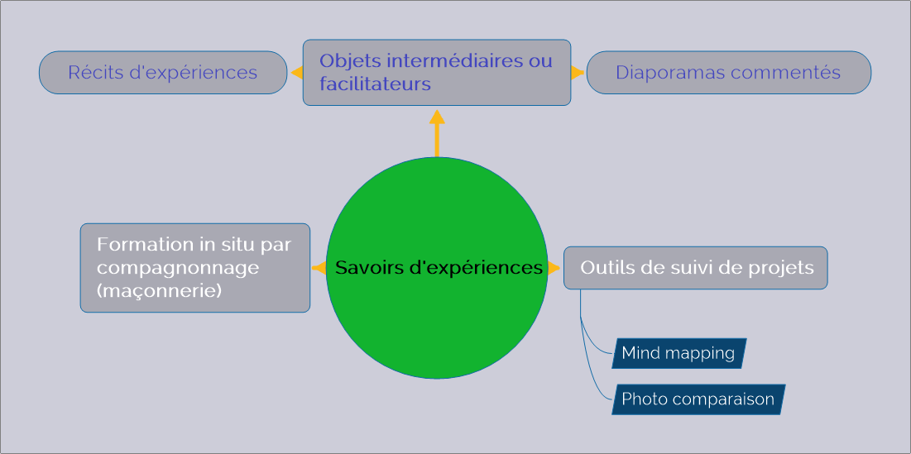

Expertise UEPLM

- Formation par compagnonnage
- Confection et utilisation d’objets intermédiaires : diaporamas commentés, récits d’expériences etc.
- Développement d’outils visuels de suivi de projet : photo comparaison, mind map

- Savoirs techniques

Les savoirs techniques acquis par l’équipe haïtienne d’UEPLM ont été consolidés par une longue pratique et par des débats aussi bien internes qu’avec des experts extérieurs.

Dans le domaine agronomique
Les savoirs techniques ont permis le développement de compétences dans les domaines suivants :
- L’arboriculture fruitière, en fond de ravine ou en enrichissant les haies sur les versants ;
- Le surgreffage (manguier, avocatiers etc.) et la formation de greffeurs ;
- La technique des Plants Issus de la Fragmentation (ou PIF) pour la multiplication des bananiers ;
- La technique des minisets pour la multiplication des ignames ;
- La création et la gestion de pépinières ;
- La transformation du manioc.

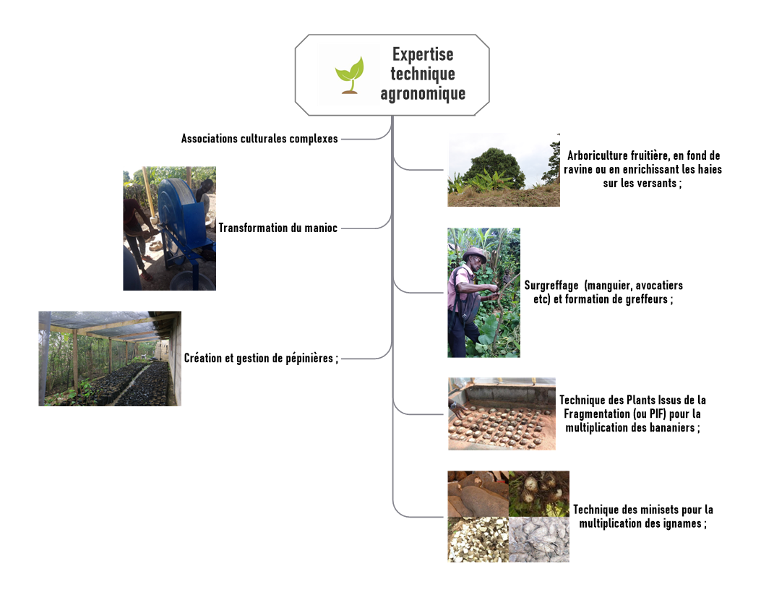

Dans le domaine relatif aux ouvrages constructeurs de sols
Des savoirs techniques acquis dans :
- L’identification de sites propices à la construction de seuils en béton armé avec bassin et de seuils en gabions dans les ravines dites « moyennes » (prise en compte de leur faisabilité selon les caractéristiques du site et de leur intérêt en termes d’augmentation de la production agricole). ;
- La confection de relevés de terrain, le dimensionnement et le dessin des ouvrages ;
- La construction de seuils maçonnés et en gabions, de bassins, de citernes, de puits, de seuils biologiques, de pistes rurales ;
- La conduite de chantiers ;
- La formation in situ d’apprentis maçons ;
- L’interprétation de défaillances éventuelles et leur correction pendant la conduite de chantier et lors des suivis ultérieurs ;
- La réalisation de seuils biologiques dans les ravines moyennes et de talus renforcés sur les versants, inspirés de l’analyse des pratiques paysannes en matière de haies vives.

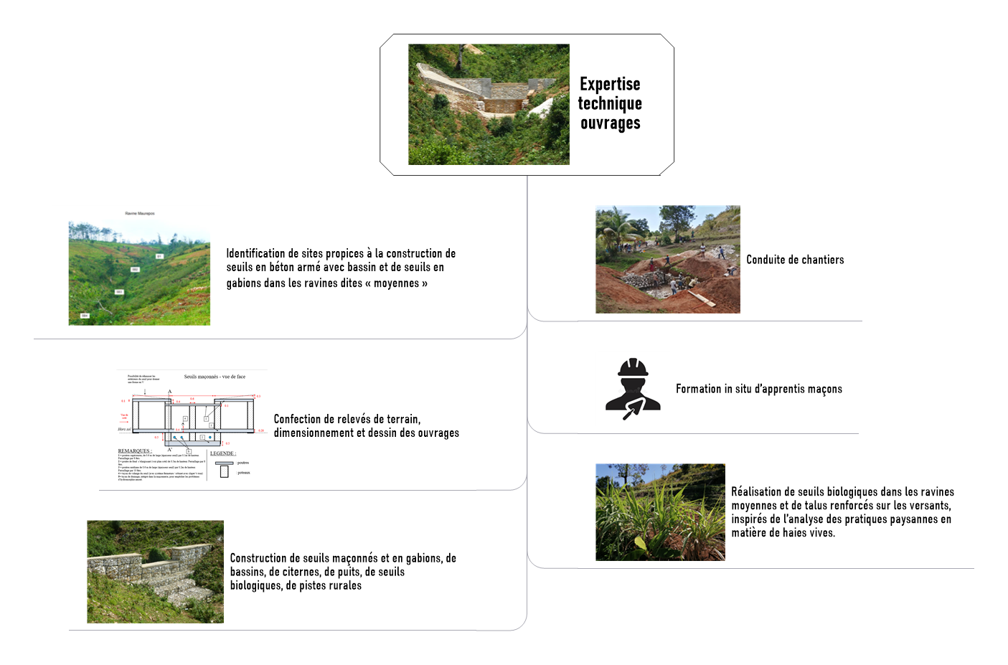

Méthode enseignée à AgroParisTech et à Montpellier Supagro, chaque année une 40aine de diagnostics selon cette méthodologie sont réalisés à travers le monde pour des commanditaires variés (ONG, entreprises, bailleurs publics ou privés, collectivités locales…). Ensemble des travaux consultables à la bibliothèque centrale d’AgroParisTech.

